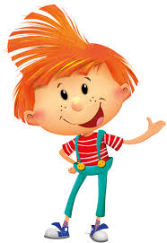Witaj „Stokrotko” !
Zad:1. Masz ochotę na wspólną zabawę ? To może zaśpiewamy?
„POPATRZCIE NA JAMNICZKA „
Słowa: Dorota Gellner Muzyka: Barbara Kolago
- Popatrzcie na jamniczka!
Wyturlał się z koszyczka,
zaczaił się na babcię
i porwał babci kapcie.
Ref: A jak spał, a jak spał
taką grzeczną minę miał!
- Poszarpał chustkę w róże
i zrobił dwie kałuże
i moją nową lalkę
zaciągną pod wersalkę.
Ref: A jak spał…
- A teraz gdzieś ucieka
i szczeka, szczeka, szczeka.
Łapiemy więc jamniczka
niech wraca do koszyczka.
Ref: Bo jak spał…
- Pod stołem jest koszyczek,
w koszyczku śpi jamniczek,
jamniczek sobie śpi,
jak się zbudzi
będzie zły!!!
https://www.youtube.com/watch?v=E8dCDSyMDqM&ab_channel=MagdalenaDworak
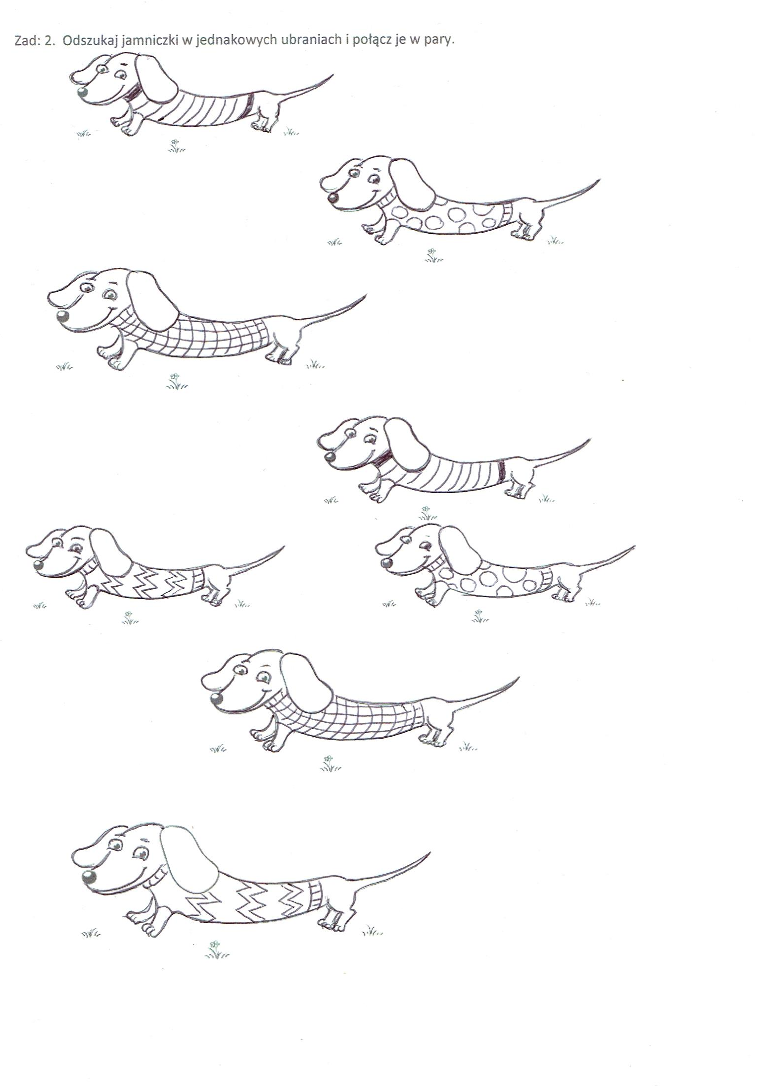
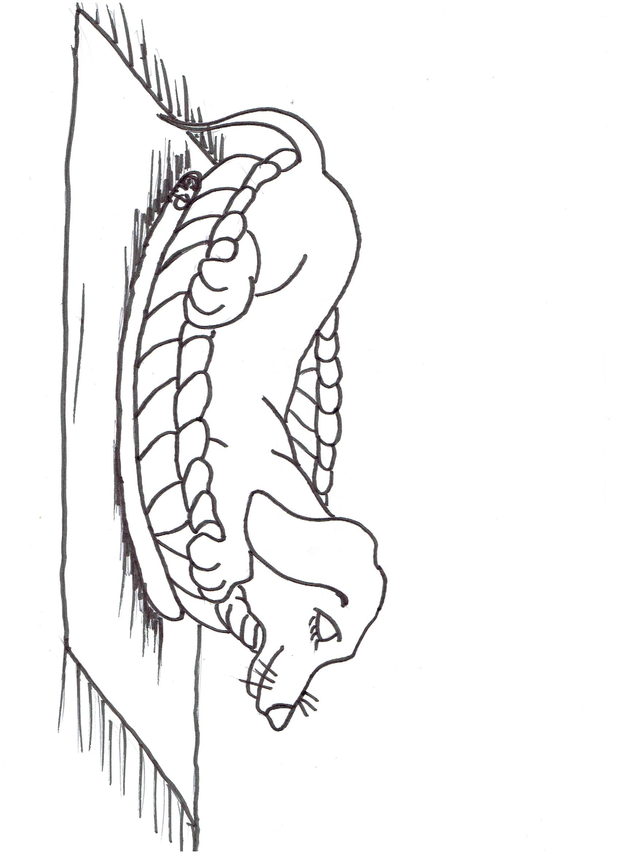Zad:3. Pokoloruj obrazek.

